

Міністерство освіти і науки України

Національний технічний університет України

«Київський політехнічний інститут» імені Ігоря Сікорського

Факультет інформатики та обчислювальної техніки

Кафедра інформаційних систем та технологій

Лабораторна робота 8

З дисципліни: «Теорія розробки програмного забезпечення»

Radio app

Visitor Method

Виконав: студент групи ІА-14 Українець В.В

Київ 2023

**Мета**:

Реалізувати паттерн Visitor Method в проекті на тему RadioApp

Код :

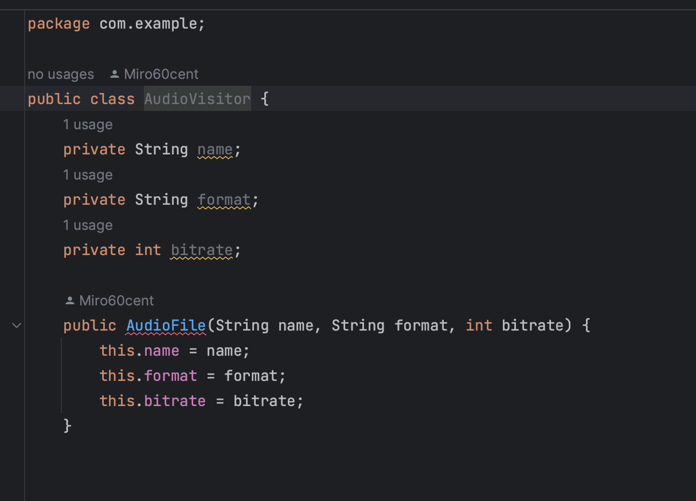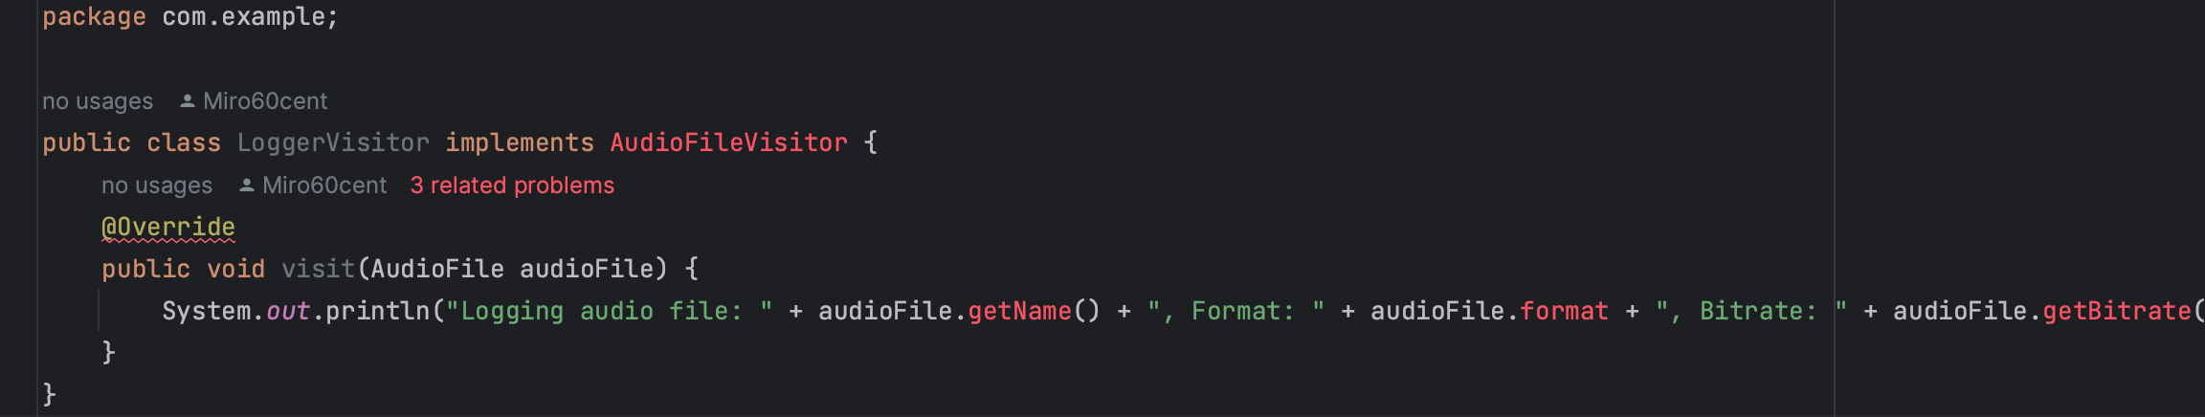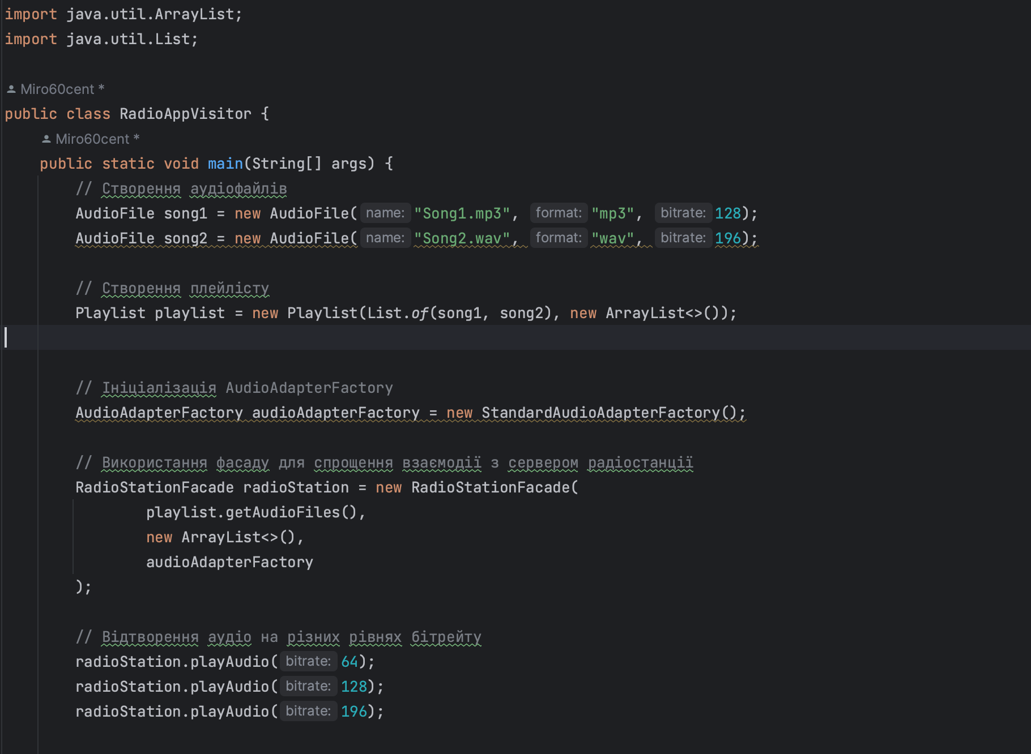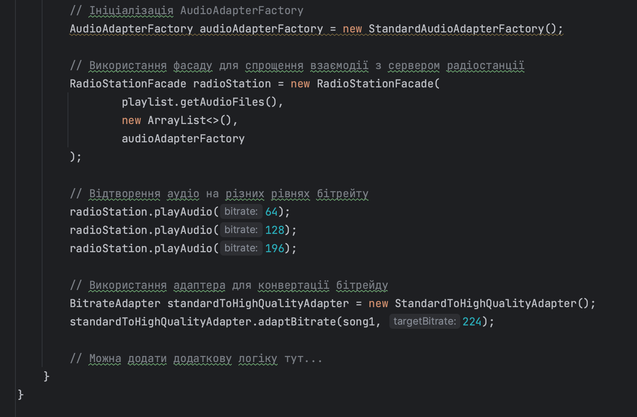

Висновок: В даній лабораторній роботі була написана частина програми “RadioApp” з використанням патерну Visitor Method